FORMACION PROFESIONAL PARA EL EMPLEO, EN SU MODALIDAD DE OFERTA, DIRIGIDA PRIORITARIAMENTE A TRABAJADORES DESEMPLEADOS, PARA LOS AÑOS 2016 Y 2017

CURSO GRATUITO PARA
BECA DE TRANSPORTE

DESEMPLEADOS

MONTAJE, PUESTA EN SERVICIO, MANTENIMIENTO, INSPECCIÓN Y REVISIÓN DE INSTALACIONES RECEPTORAS Y APARATOS DE GAS

CERTIFICADO DE PROFESIONALIDAD: ENAS0110

Nº CURSO: 52/FOD/40/2016

540 horas

LUGAR DE IMPARTICIÓN: P.I NICOMEDES GARCÍA
(VALVERDE DEL MAJANO)

FEBRERO – JUNIO 2017

PARA 15 ALUMNOS (PLAZAS LIMITADAS)

Información e inscripción en la OFICINA DE EMPLEO DE SEGOVIA

TITULACIÓN MÍNIMA REQUERIDA: GRADUADO ESCOLAR O ESO

IMPARTIDO POR:

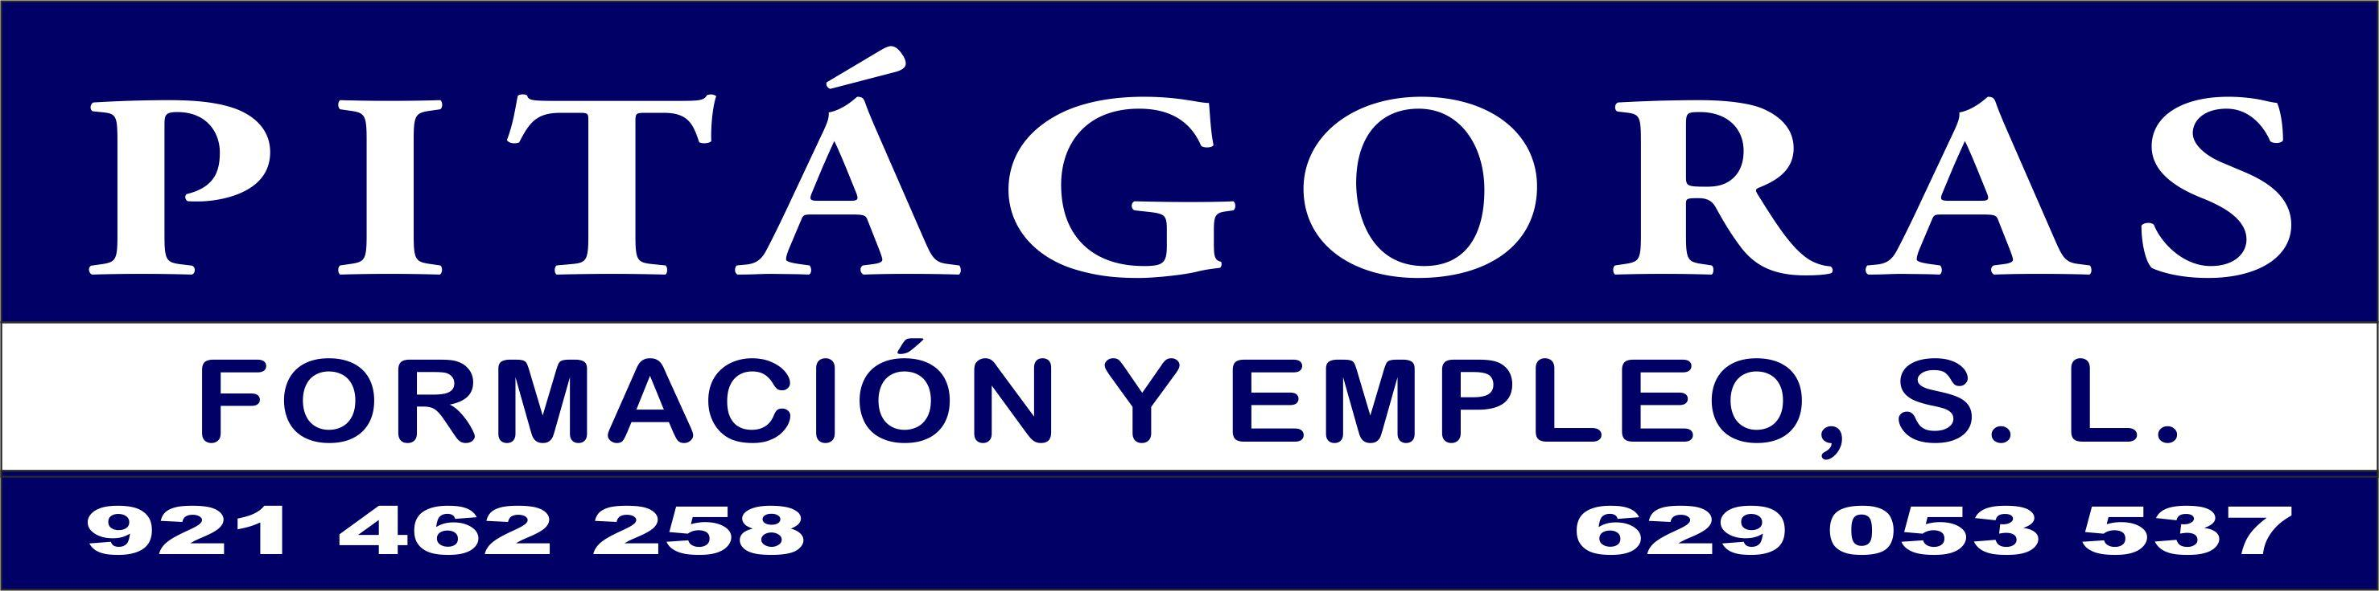

CUALIFIC@TE CYL. CENTRO COLABORADOR DEL SERVICIO PÚBLICO DE EMPLEO DE CASTILLA Y LEON

GESTIONADO POR EL SERVICIO PÚBLICO DE EMPLEO DE CASTILLA Y LEÓN (DEPENDIENTE DE LA CONSEJERIA DE ECONOMIA Y EMPLEO). FINANCIADO POR EL SERVICIO PÚBLICO DE EMPLEO ESTATAL Y COFINANCIADO POR EL FONDO SOCIAL EUROPEO

